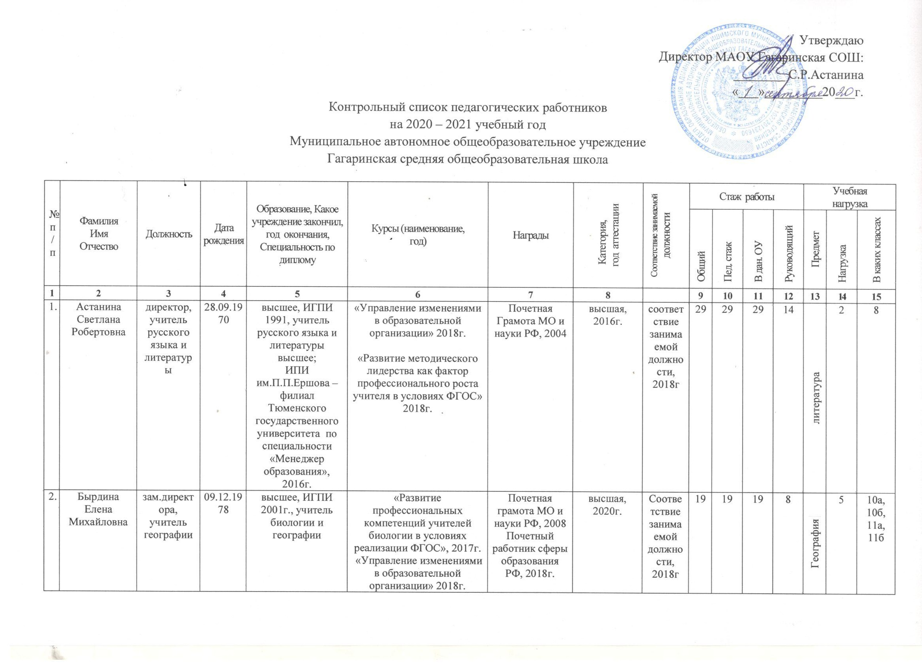

 | Антошкина Евгения Николаевна | Учитель-логопед | 30.01.1984 | Высшее, ФГАОУВО «Ишимский государственный педагогический институт им. П.П. Ершова», филиал ТюмГУ, бакалавр, по направлению подготовки Психолого-педагогическое образование, 2017г.  ТГУ профессиональная переподготовка, учитель-логопед, 2018г. | «Комплексное сопровождение обучающихся с речевыми нарушениями в условиях общеобразовательной организации на этапе ФГОС», 2020г. | нет | нет | нет | 8 | 1г6мес | 9 мес. | 0
 | Бабыкина Дарья Юрьевна | Учитель математики | 25.08.1994 | Высшее, ФГАОУВО «Ишимский государственный педагогический институт им. П.П. Ершова», филиал ТюмГУ  математики, информатики и естественных наук , 2017 | «Актуальные проблемы профессионально-педагогического развития учителя математики в условиях ФГОС», 2018г.  «Эффективные практики реализации адаптированных основных образовательных программ для обучающихся с ОВЗ», 2020 | Почетная грамота отдела образования администрации Ишимского муниципального района, 2019 | нет | Соответствие занимаемой должности2019г | 3 | 3 | 3 | 0 | математика, ЭК по математике, обучение на дому | 25 | 7-9, 11а
- 2 | Бетехтина Елена Ивановна | учитель русского языка и литературы | 07.10.1980 | высшее, ИГПИ 2003г., учитель русского языка и литературы, дополнительная специальность «Культурология» | «Актуальные проблемы преподавания МХК в условиях перехода на ФГОС», 2016  Актуальные вопросы профессионально-педагогического развития учителя русского языка и литературы в условиях реализации требований ФГОС, 2017  Современные технологии и средства достижения и оценивания результатов обучения по русскому языку и литературе в свете требований ФГОС, 2017  «Эффективные практики реализации адаптированных основных образовательных программ для обучающихся с ОВЗ», 2020 | Почетная грамота отдела образования администрации Ишимского муниципального района, 2016  Почетная грамота департамента образования и науки Тюменской области, 2018г. | первая, 2016г. | Соответствие занимаемой должности 2014г | 14 | 8 | 8 | 0 | русский язык, литература, МХК,  ЭК по русскому языку, обучение на дому | 27 | 5,7,11а, 11б
 | Васильева Анна Васильевна | Учитель-логопед, учитель географии | 15.08.1971 | ИГПИ им.П.П.Ершова, 2003, учитель биологии и экологии | нет | нет | нет | нет | 27 | 22 | 0 | 0 | ИЗО, география | 12 | 5-9
 | Винокурова Ирина Геннадьевна | Учитель математики | 21.09.1979 | высшее, ИГПИ 2003г., учитель математики и физики | Деятельность учителя в условиях реализации Концепции развития математического образования с учётом требований ФГОС, 2017 | Почетная грамота отдела образования администрации Ишимского муниципального района, 2018 | первая, 2015г. | Нет | 17 | 17 | 17 | 0 | математика | 28 | 5, 6, 10а, 10б, 11б
 | Вяткина Надежда Анатольевна | Социальный педагог | 01.11.1987 | Высшее, ФГБОУВО «Тюменский государственный университет» г. Тюмень, 2015г.  Магистр по направлению подготовки Педагогическое образование | «Социально-педагогические и социально-психологические работы в ОУ», 2018 | нет | нет | нет | 11 | 10 | 2 | 0
 | Галышева Марина Ивановна | Учитель начальных классов | 16.04.1969 | высшее, ИГПИ 1991г., учитель математики и физики | «Методология и технология реализации ФГОС обучающихся с ОВЗ в условиях общеобразовательной и специальной (коррекционной) школы», 2018  «Методическое лидерство как фактор профессионального развития педагога в условиях реализации ФГОС НОО», 2019  «Особенности преподавания курса «Основы религиозных культур и светской этики» в условиях реализации требований ФГОС», 2020 | Почетная грамота отдела образования администрации Ишимского муниципального района, 2019 | первая, 2019г. | нет | 27 | 13 | 12 | 0 | начальные классы | 22 | 4
 | Городецкая Татьяна Васильевна | Учитель начальных классов | 26.02.1967 | Высшее, ИГПИ им. П.П. Ершова, 2005, «Педагогика и методика начального образования» | «Цифровые технологии в условиях реализации ФГОС НОО», 2019 | нет | нет | Соответствие занимаемой должности 2019г | 31 | 27 | 3 | 0 | начальные классы | 22 | 3
 | Городянская Екатерина Сергеевна | Учитель иностранных языков | 16.01.1988 | высшее, ИГПИ, 2010г., учитель иностранного языка | «Актуальные вопросы обучения второму иностранному языку в условиях введения ФГОС», 2015г. | нет | нет | Соответствие занимаемой должности, 2013г | 10 | 10 | 10 | 0 | иностранные языки (английский, немецкий) | 21 | 5-11
 | Ключникова Елена Владимировна | Учитель иностранного языка | 04.08.1997 | высшее,  ФГАОУВО  ТюмГУ,  Учитель начальных классов, иностранного языка, 2020г. | нет | нет | нет | нет | 0 | 0 | 0 | 0 | английский язык | 18 | 2-8
 | Красикова Наталья Николаевна | Старший методист, учитель обучения на дому | 23.04.1983 | высшее, ИГПИ им.П.П.Ершова, 2005г., учитель начальных классов | Школа управления, 2015г. | нет | нет | Соответствие занимаемой должности 2019 | 14 | 10 | 12 | 6 | Обучение на дому | 8 | 1
 | Легалова Татьяна Робертовна | Учитель биологии, химии | 22.06.1993 | Неполное высшее образование, ФГАОУВО  ТюмГУ,  2013г., учитель биологии и химии | нет | нет | нет | нет | 1 | 0 | 0 | 0 | биология, химия, ЭК по естествознанию | 23 | 5-11
 | Луценко Ольга Сергеевна | Педагог-психолог,  учитель обучения на дому | 06.05.1987 | Высшее, ИГПИ им. П.П. Ершова, 2010г.,  педагог-психолог | «Актуальные вопросы психолого-педагогического сопровождения в ОУ», 2019  «Современные угрозы детской безопасности: выявление, профилактика, сопровождение», 2019  «Эффективные практики реализация адаптированных основных образовательных программ для обучающихся с ОВЗ», 2020 | Почетная грамота отдела образования администрации Ишимского муниципального района, 2019 | нет | нет | 8 | 8 | 4 | 3 | обучение на дому | 5 | 7
 | Нененко Максим Николаевич | Учитель физической культуры | 30.08.1988 | высшее, ИГПИ 2011г., учитель физической культуры | «Формирование культуры безопасного и здорового образа жизни обучающихся на предмете ОБЖ в условиях реализации ФГОС второго поколения». 2018г.  «Физкультурное образование и воспитание обучающихся, с учетом требований ФГОС и концепции преподавания предмета «Физическая культура»», 2019 | Благодарственное письмо партии «Единая Россия»,2017  Грамота отдела образования за работу с одаренными детьми», 2017г.  Благодарность начальника отдела образования Ишимского района 2018г  Благодарственное письмо председателя Тюменской областной Думы В.А.Рейна, 2019 | Высшая, 2020г. | Соответсвие занимаемой должности2014г | 9 | 9 | 5 | 0 | физическая культура, ОБЖ | 28 | 5-11 кл.
 | Низковских Любовь Сергеевна | педагог-библиотекарь, учитель технологии | 21.01.1980 | высшее, ИГПИ 2001г., учитель технологии и информатики | «Методология и технология реализации ФГОС обучающихся с ОВЗ в условиях общеобразовательной и специальной (коррекционной) школы», 2018г.  «Современные подходы к библиотечно-информационному обеспечению реализации ФГОС общеобразовательной организацией», 2018 «Развитие профессиональных компетенций учителей технологии в условиях ФГОС», 2018г. | Почетная грамота главы администрации Ишимского муниципального района, 2018г.  Почетная грамота департамента образования и науки Тюменской области, 2020 | первая, 2015г | нет | 18 | 11 | 11 | 0 | технология, ЭК по черчению, обучение на дому | 18 | 5-8, 11а
 | Новикова Елена Юрьевна | Учитель истории и обществознания | 19.10.1993 | высшее, ТГУ, 2015г., специальность (профиль) «историческое образование» | «Актуальные вопросы профессионально-методического развития учителя истории и обществознания в условиях реализации требований ФГОС», 2018г. | Благодарность начальника отдела образования Ишимского района 2018г | Первая, 2020 | Соответсвие занимаемой должности2018 | 4 | 4 | 4 | 0 | история, обществознание, право, экономика, ЭК по обществознаниюости | 26 | 9-11
 | Паденко Татьяна Анатольевна | Учитель русского языка и литературы | 30.06.1971 | высшее, ИГПИ 1993г., учитель русского языка и литературы | Развитие методического лидерства как фактор профессионального роста учителя в условиях ФГОС, 2017г.  Русское изобразительное искусство как основа интеграции дисциплин гуманитарного цикла, 2018г.  Организационно-методическая подготовка педагогов к формированию в регионе единой речекультурной среды, комфортной как русскоговорящих обучающихся, так и для детей мигрантов в свете требований ФГОС, 2019г. | Почетная Грамота МО и науки РФ, 2015  Благодарность начальника отдела образования Ишимского района 2018 | высшая, 2017г. | нет | 25 | 25 | 19 | 0 | русский язык, литература | 31 | 6,8-10
 | Пунигова Светлана Леонидовна | Учитель физики и информатики | 22.09.1966 | высшее, ИГПИ 1989г., учитель математики, физики, информатики | «Развитие профессиональных компетенций учителей информатики в условиях реализации ФГОС», 2017г.  «Профессионально-методическое развитие учителя физики в условиях ФГОС», 2019г. | Почетная грамота главы администрации Ишимского муниципального района, 2016  Почетная грамота департамента образования и науки Тюменской области, 2019 | высшая, 2017г. | нет | 31 | 31 | 28 | 0 | физика, информатика, астрономия, | 26 | 7-11
 | Роговских Елена Сергеевна | Педагог-организатор, учитель музыки | 11.02.1986 | высшее, ИГПИ, 2008г., учитель русского языка и литературы | «Эффективные модели развития системы отдыха и оздоровления детей: тюменский вектор», 2018г.  «Особенности преподавания музыки в условиях реализации требований ФГОС», 2020г. | Почетная грамота отдела образования администрации Ишимского муниципального района, 2020 | нет | Соответсвие занимаемой должности2019 | 7 | 6 | 4 | 0 | музыка | 4 | 5-8 кл.
 | Руденко Дарья Васильевна | Учитель начальных классов | 3.08.1989 | высшее,  ФГАОУВО  ТюмГУ,  учитель начальных классов, 2019 | «Актуальные вопросы профессионально-педагогического развития учителей начальных классов в условиях реализации ФГОС НОО», 2018г. «Методология и технология реализации ФГОС обучающихся с ОВЗ в условиях общеобразовательной и специальной (коррекционной) школы», 2019г. | нет | нет | Соответсвие занимаемой должности2019 | 5 | 3 | 3 | 0 | начальные классы | 22 | 1
 | Швец Елена Сергеевна | Учитель начальных классов | 18.05.1998 | незаконченное высшее, ФГАОУВО «Ишимский государственный педагогический институт им. П.П. Ершова», филиал ТюмГУ,  начальное, дошкольное образование | нет | нет | нет | нет | 1 | 1 | 1 | 0 | начальные классы | 22 | 2

